Разработка урока по литературному чтению на кабардино-черкесском языке во 2 классе.

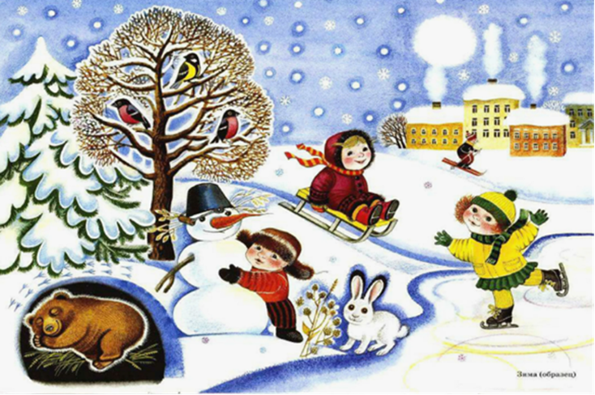
Къардэн Бубэ
Уэсыр джэдыгущ
ЗэщIэщкъыщкъэу щыщIыIэ уаем бжьыхьэсэ гъавэхэр есыж, чыцэхэмрэ жыгхэмрэ щихьи щыIэщ. Ауэ губгъуэм уэс Iув телъмэ, щIыIэр къэкIыгъэ лъабжьэхэм нэсыркъым, я щхьэ цIыкIухэми зэран емыкIыу къонэ.
Бжьыхьэм деж къэкIыгъэхэм я жылэр щIым хохуэ, жылэр хуэфIу фэ быдэм кIуэцIылъщ. Ауэ абы щIыIэм зыщихъумэфынутэкъым, щIымахуэм абы уэс шхыIэн къытрипIэу щымытамэ.
Уэс щIагъым гъуэ щещIри хьэкIэкхъуэкIэри мамыру щожей. ХьэкIэкхъуэкIэм и Iубахъэмрэ и Iэпкълъэпкъым къыхокI хуабэмрэ уэсым къызэпхымкIыу иIыгъщ. А хуабэм къыхэкIкIэ гъуэ кIуэцIым уэсыр тIэкIу йоткIухь, хьэкIэкхъуэкIэм гъуэ щищIа уэс щIагъри бгъуэнщIагъым ещхь мэхъу.
ХьэкIэкхъуэкIэр абы щIэбэмпIыхьыркъым, сыт щхьэкIэ жыпIэмэ хьэуа хуабэм уэсым дэкIыпIэ зэв цIыкIу хуещIри, абыкIэ гъуэм ит хьэуар мычэму къощIэрэщIэж.
Уэсыр джэдыгущ: абы къэкIыгъэхэр ехъумэ, псэущхьэри щIыIэ уаем кърегъэл.

Лэжьыгъэ 1.
ХьэкIэкхъуэкIэхэмрэ къэкIыгъэхэмрэ дауэ ихъумэрэ щIымахуэм деж уэсым? УпщIэм и жэуапыр тхыгъэм къыщыгъуэт.

Лэжьыгъэ 2.
Сыт хуэдэ сэбэпынагъ иIэ уэсым? Жэуап пэжыр къыхэх.
А) Уэсым къэкIыгъэхэр ехъумэ.
Б) Уэсым псэущхьэр щIыIэ уаем кърегъэл.
В) Уэсым къэкIыгъэхэр ехъумэ, псэущхьэри щIыIэ уаем кърегъэл.
Лэжьыгъэ 3.
ЩIымахуэм жей псэущхьэхэм я псэукIэр тхакIуэм дауэ къигъэлъагъуэрэ? Жэуапыр тхыгъэм къыхэх.
Жэуапыр:
………………………………………………………………………………………………………………………………………………………………………….
Лэжьыгъэ 4.
Псалъэухам дэгъэхуа псалъэхэр дэгъэувэж.
………………………………………………..., сыт щхьэкIэ жыпIэмэ хьэуа хуабэм уэсым дэкIыпIэ зэв цIыкIу хуещIри,…………………………................................... ………………………………………. .

Лэжьыгъэ 5.
Дауэ къывгурыIуэрэ псалъэухам и мыхьэнэр? «Губгъуэм уэс Iув телъмэ, щIыIэр къэкIыгъэ лъабжьэхэм нэсыркъым, я щхьэ цIыкIухэми зэран емыкIыу къонэ»? Жэуап пэжыр къэрэндащ удзыфэкIэ къэтхъыхь
А) КъэкIыгъэм щIыIэм зыщихъумэфынутэкъым, щIымахуэм абы уэс шхыIэн къытрипIэу щымытамэ.
Б) КъэкIыгъэм щIыIэм зыщихъумэфынущ, щIымахуэм уэс къемысми.
В) КъэкIыгъэм щIыIэм зыщихъумэфынущ, щIымахуэм уэс къесми къемысми.

Лэжьыгъэ 6.
Псалъэухахэм къеджэ. Тхыгъэм къыхэха псалъэухахэр зэкIэлъыхьыж. Псалъэухахэр зэрызэкIэлъыкIуэ бжыгъэхэр зэпэплIимэхэм мыпхуэдэу игъэувэж:1,2,3,4.
Ауэ абы щIыIэм зыщихъумэфынутэкъым, щIымахуэм абы уэс шхыIэн къытрипIэу щымытамэ.

Бжьыхьэм деж къэкIыгъэхэм я жылэр щIым хохуэ, жылэр хуэфIу фэ быдэм кIуэцIылъщ.
ХьэкIэкхъуэкIэм и Iубахъэмрэ и Iэпкълъэпкъым къыхэкI хуабэмрэ уэсым къызэпхымкIыу иIыгъщ.

Уэс щIагъым гъуэ щещIри хьэкIэкхъуэкIэри мамыру щожей.

Лэжьыгъэ7.
ХьэкIэкхъуэкIэр уэс щIагъым зэрыщIэмыбэпIыхьыр къызыхэщ псалъэухар тхыгъэм къыщыгъуэти щIэтхъэ.

Лэжьыгъэ 8.
Псэущхьэхэм я цIэр зэпэплIимэхэм итхэ.
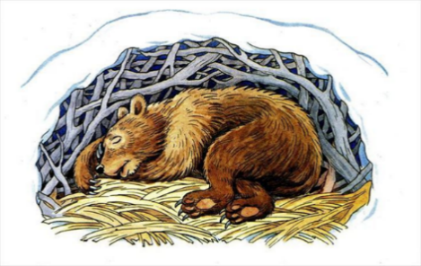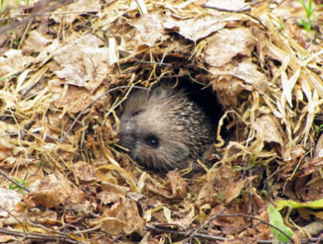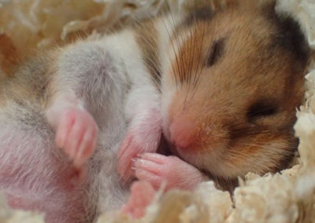

Лэжьыгъэ 9.
Гъэм и сыт хуэдэ зэман тхыгъэр зытепсэлъыхьыр? Сурэтхэмрэ абыхэм яхуэкIуэ псалъэухахэмрэ зэшалIэ. Сурэтхэм хуэкIуэ бжыгъэхэр зэпэплIимэхэм итхэ.
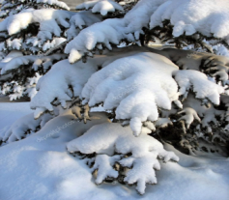
Жыгым тхьэмпэ гъуэжьхэр пытщ, уэшх къошх.

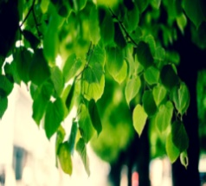

Жыгыр къэгъэгъащ.
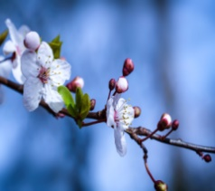

Жыг къудамэр хьэщхьэтеуэм кърешэх.
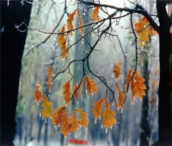
Жыгым тхьэмпэ удзыфэ(щхъуантIэ) пытщ.

